

SESIÓN DE APRENDIZAJE N.º 01

CONOCEMOS SOBRE LOS AGENTES ECONÓMICOS: INGRESOS, PRECIOS, AHORRO, CULTURA.

I.- DATOS INFORMATIVOS
- Área: Ciencias Sociales.
- Grado y sección: 4° F, G, H, I
- Fecha: Del 26 al 29 de agosto del 2024.
- Duración: 03 horas.
- Docente: Rosario Isabel Guerra Lara.
- Título de la III Unidad: “Promovemos una cultura financiera y de emprendimiento”

II.- PROPÓSITO DE APRENDIZAJE, EVIDENCIA E INSTRUMENTO DE EVALUACIÓN

COMPETENCIAS Y CAPACIDADES DEL  ÁREA | DESEMPEÑOS PRECISADOS | CRITERIOS DE EVALUACIÓN/METAS DE APRENDIZAJE |  | EVIDENCIA DE APRENDIZAJE | INSTRUMENTO DE EVALUACIÓN
Gestiona responsablemente los recursos económicos.  -Comprende las relaciones entre los elementos del sistema económico y financiero.  -Toma decisiones económicas y financieras. | - Analiza información sobre los agentes económicos.  - Explica la importancia de los agentes económicos en la economía del país. | -Selecciona información relevante sobre los agentes económicos.  -Establece relación entre los agentes financieros.  -Explica la importancia de los agentes financieros en la economía del país. |  | Mapa semántico sobre la importancia de los agentes económicos | Lista de cotejo.
PROPÓSITO DE LA SESIÓN | Explicamos sobre los agentes financieros, conociendo cómo funciona el sistema financiero, para tomar decisiones más informadas sobre nuestro dinero y alcanzar nuestros objetivos financieros.
 | COMPETENCIAS TRANSVERSALES/CAPACIDADES Y OTRAS COMPETENCIAS RELACIONADAS
Gestiona su aprendizaje de manera autónoma. | - Define metas de aprendizaje.  - Organiza acciones estratégicas para alcanzar sus metas de aprendizajes.  - Monitorea y ajusta su desempeño durante el proceso de aprendizaje.
ENFOQUES TRANSVERSALES | VALORES/ACCIONES OBSERVABLES
Búsqueda de la excelencia | Superación personal |  | Disposición a adquirir cualidades que mejorarán el propio desempeño y aumentarán el estado de satisfacción consigo mismo y con las circunstancias.

III.- SECUENCIA DIDÁCTICA:

MOMENTOS PEDAGOGICOS | PROCESOS PEDAGOGICOS | ACTIVIDADES Y7O ESTRATEGIAS
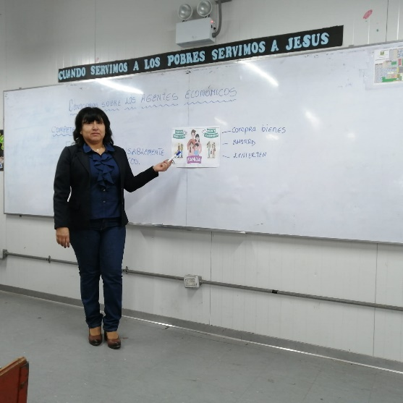  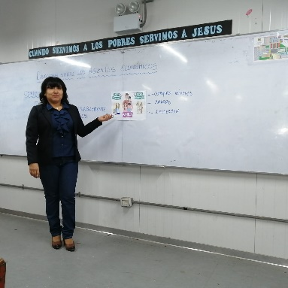  INICIO | MOTIVACIÓN | -Se saluda a los estudiantes y en consenso se selecciona las normas de convivencia para la sesión de aprendizaje.  - Se invita a los estudiantes a observar imágenes sobre los agentes económicos:  
 | SABERES PREVIOS | -Responden a través de lluvia de ideas las siguientes preguntas: ¿Son las familias siempre racionales en sus decisiones económicas? ¿Cómo influyen factores emocionales, sociales y culturales en sus elecciones de consumo?
 | PROBLEMATIZACIÓN | -Se realiza la siguiente pregunta de conflicto a los estudiantes:  ¿Son los agentes económicos los únicos actores relevantes en la economía? ¿Qué papel juegan factores como el medio ambiente, la tecnología y la cultura en el desarrollo económico? ¿Podría darse una economía sin agentes económicos tradicionales?
 | PROPÓSITO Y ORGANIZACIÓN | -Se les da a conocer el título de la sesión, competencia y criterios de evaluación.  -Se les comparte el propósito de la sesión: Explicamos sobre los agentes financieros, conociendo cómo funciona el sistema financiero, para tomar decisiones más informadas sobre nuestro dinero y alcanzar nuestros objetivos financieros.
REFLEXIÓN:
- Cómo parte de la motivación se consideró imágenes, es una forma rápida de conocer sus aprendizajes previos, quizá debo proponer que los estudiantes escriban las respuestas de las preguntas, pero a veces el tiempo es corto.
- Respondieron las preguntas, pero me doy cuenta que algunos términos económicos no lo tienen claro, esto me permitirá tomar decisiones para la siguiente clase.

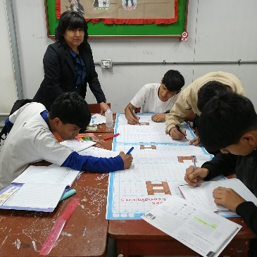  DESARROLLO  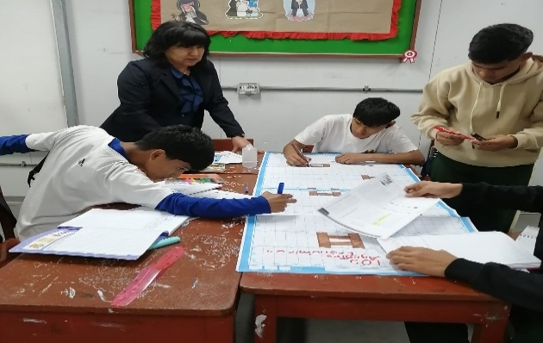 | GESTIÓN Y ACOMPAÑAMIEN-  TO | - Se solicita a los estudiantes observar un vídeo sobre los agentes económicos: https://www.youtube.com/watch?app=desktop&v=4SJ2PdI4GLg  - Extraen ideas importantes del vídeo y las escriben en su cuaderno.  - Responden las siguientes preguntas en su cuaderno:  - ¿La maximización del beneficio individual siempre conduce al bienestar colectivo?  - ¿Existen situaciones en las que los intereses individuales entran en conflicto con el bien común? ¿Cómo se pueden conciliar estos intereses?  - Forman equipos de trabajo y elaboran un mapa semántico resaltando la importancia de los agentes económicos.  - El docente monitorea a cada grupo el desarrollo de los aprendizajes, mientras los estudiantes participan activamente.  - Colocan sus trabajos en la pizarra y lo comparten con sus compañeros.  - Se realiza la retroalimentación a los estudiantes.
REFLEXIÓN:
- Trabajar con medios audiovisuales motiva a los estudiantes a estar pendiente a la información nueva. Los colegios estatales no contamos con estos medios para utilizarlos continuamente.
- A los estudiantes tienen cierto grado de dificultad cuando se elaboran preguntas de reflexión y apreciación critica, esa estrategia es buena, pero se toma más tiempo para su resolución.
- Trabajar organizadores visuales y exponer es una motiva a los estudiantes.
- Interpretar datos económicos y realizar análisis cuantitativos a veces es un desafío para aquellos que no tienen una sólida base en matemáticas y estadística

EVALUACIÓN  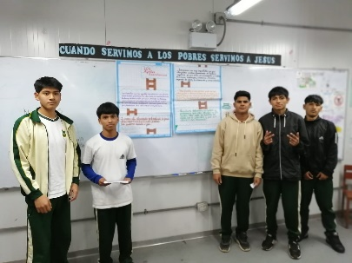  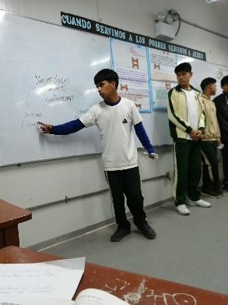 | EVALUACIÓN | - Se concluye la sesión felicitando a los estudiantes por el trabajo realizado.  - Se realiza la metacognición, los estudiantes responden las siguientes preguntas:  - ¿Por qué es importante conocer sobre los agentes económicos?  - ¿En qué situaciones de nuestra vida diaria encontramos los agentes económicos y cómo actúan?  - ¿Qué otras actividades nos ayudarían a comprender mejor la economía del Perú?
REFLEXIÓN:
- A veces, los estudiantes tienen dificultades para conectar los conceptos económicos aprendidos en clase con situaciones reales de su vida diaria, por ello considero importante buscar estrategias que permitan mejorar en ese punto.
- Comparten sus trabajos con sus compañeros, tienen buen nivel de exposición.

IV.- RECURSOS Y MATERIALES:

- Texto de historia, geografía y economía 4to de secundaria: Santillana.

V.- OBSERVACIONES Y/O INCIDENCIAS:

ROSARIO GUERRA LARA LIC. ESTEBAN FLORES CONDORI
DOCENTE SUBDIRECTOR

LISTA DE COTEJO
Estudiantes:
1.-………………………………………………………………..
2.-………………………………………………………………..
3.-………………………………………………………………..
4.-………………………………………………………………..
5.-………………………………………………………………..
6.-………………………………………………………………...
CRITERIOS DE EVALUACIÓN | Lo logré | Estoy en proceso de lograrlo | ¿Qué puedo hacer para mejorar mis aprendizajes?
-Selecciona información relevante sobre los agentes económicos.

-Establece relación entre los agentes financieros.

-Explica la importancia de los agentes financieros en la economía del país.

